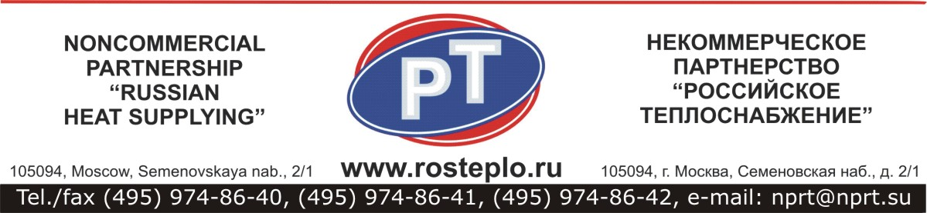

Исх. № РТ/98 от 19.05. 2015 г.
Членам рабочей группы по разработке предложений для внесения изменений в Правила и Методику коммерческого учета тепловой энергии, теплоносителя.
(по списку)

[о корректировке Правил
коммерческого учета тепловой
энергии, теплоносителя]

Уважаемые Коллеги!

Направляю Вам:

- 2-ю версию редакции проекта Правил коммерческого учета тепловой энергии, теплоносителя (далее Правила) подготовленную по результатам обработки замечаний и предложений, полученных от членов Рабочей группы к 1-ой версии документа.
- Систематизированную таблицу замечаний и предложений, поступивших от Членов рабочей группы на 1-ю версию Правил с резолюциями по ним. Так как от членов Рабочей группы были получены разные трактовки одних и тех же положений и при их анализе разработчиками не сразу были найдены нужные формулировки для 2-й версии редакции проекта Правил, то в таблице замечаний могут быть резолюции не совсем соответствующие предлагаемой редакции документа.
Прошу Вас принять участие в обсуждении прилагаемой 2-ой версии редакции проекта Правил, которое состоится на заседании Рабочей группы
02 июня 2015 г. в 10 ч. 00 мин.
по адресу: г. Москва Семеновская наб. 2/1 ком. 304
Предлагается на заседании обсудить следующие пункты 2-ой версии редакции проекта Правил: № 1 (в части обязательности исполнения Правил), №№ 12, 25, 39, 41, 45, 48 и 75, а также исключение из документа параметра hхв (в предложенной версии проекта Правил исключена необходимость измерения Тхв на источнике и удален п.112 действующих Правил коммерческого учета тепловой энергии, теплоносителя).
Естественно, члены Рабочей группы могут предложить на обсуждение и любые другие вопросы.
По результатам обсуждения 2-ой версии проекта Правил будет сформирована окончательная версия документа для направления её в Минстрой России и проведения необходимых процедур с федеральными органами исполнительной власти, и последующего направления в Правительство РФ.

Просьба подтвердить Ваше участие в заседании Рабочей группы, направив информацию на адрес электронной почты gun@nprt.su до 01.06.2015 г.

Приложения:
- 2-я версия редакции проекта Правил на 12 стр.
- Систематизированная таблица замечаний и предложений на 38 стр.

Вице – президент НП «РТ»
Председатель Рабочей группы 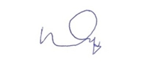 Ю. В. Яровой

Исполнитель:
Гун Р. М.
тел: (495) 974-86-40 (доб.1042)

